**C2 : Je propose une solution technique pour répondre à une fonction**

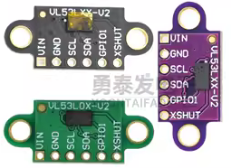

Dans le cadre de mon projet de SAE S3 pendant ma formation BUT GEII, J’ai entrepris de proposée une solution technique pour répondre à une fonction de notre futur robot sumo.

La problématique été d’obtenir la capacité de détection adversaire via une X solution.

J’ai défini comme viable le capteur VL52X, un capteur infrarouge.

*Le projet de SAE S4 complet est expliqué à la cible Accueil / SAE /SAE S3 RobotSumo, du site de mon portfolio*

### 2.1.1 Choix des capteurs adversaire

**Référence de pré-conception :** CPR02

**Exigences client vérifiées par préconception :** EXIG_ADVERSAIRE, EXIG_LUMINOSITE , EXIG_COMPORTEMENT

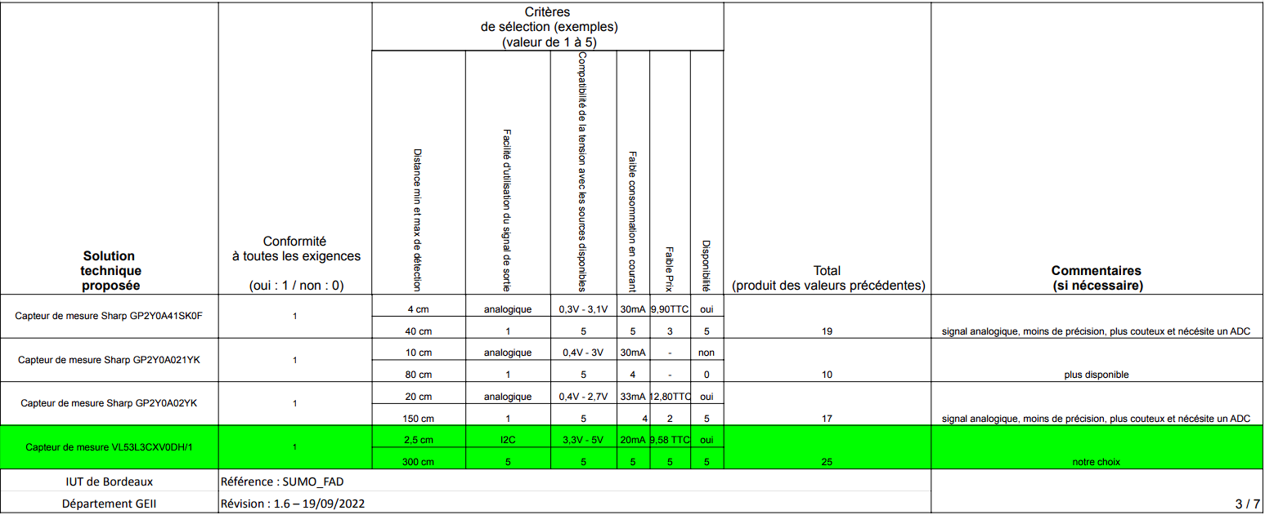

**Figure 2 : FAD pour le choix du capteur adversaire (** **2.3 FAD Capteurs Adversaires** **)**

Le projet Robot Sumo utilise une plateforme standard, l'Arduino Uno, qui est dotée d'un convertisseur analogique-numérique, nous permettant de choisir parmi une variété de capteurs analogiques.

Nous avons comparé deux capteurs de distance pertinents pour notre application : le VL53L0X (numérique) et le Sharp GP2Y0A41SK0F (analogique).

* Plage de mesure : Le VL53L0X a une portée de 25 mm à 3000 mm, tandis que celle du GP2Y0A41SK0F est limitée à 40 à 400 mm. Pour un suivi fiable de l’adversaire, il est crucial d'obtenir des lectures à des distances minimales.
* Compatibilité avec l'ATmega328p : Le module choisi pour le VL53L0X a une tension de fonctionnement entre 3.3V et 5V, qui est compatible avec la plage de 0 à 5V de l’arduino et le capteur utilise les ports SDA et SCL qui sont présent et libre
* Technologie : Le VL53L0X utilise la technologie ToF (Time of Flight) pour mesurer le temps de vol d'un faisceau lumineux à 940 nm, tandis que le GP2Y0A41SK0F repose sur une réflexion infrarouge analogique à 0,5 mm.
* Précision et vitesse : Grâce à sa technologie numérique, le VL53L0X offre une grande précision et une réponse rapide, tandis que le GP2Y0A41SK0F est moins précis et plus lent.
* Interface : Le VL53L0X communique via I2C, ce qui réduit les interférences et assure un contrôle d'erreurs. En revanche, le GP2Y0A41SK0F fournit une sortie analogique, nécessitant un convertisseur ADC (présent sur la carte Arduino). Bien que le choix d'un capteur utilisant des trames I2C impose une charge de travail supplémentaire, les bibliothèques disponibles sur Arduino facilitent son utilisation, rendant cette contrainte négligeable.
* Consommation d'énergie : Le VL53L0X consomme moins de 20 mA, comparé à environ 30 mA pour le GP2Y0A41SK0F.
* Prix : Les deux capteurs sont similaires en termes de coût, avec le VL53L0X et son module à environ 12.40€([https://fr.farnell.com](https://fr.farnell.com/dfrobot/sen0245/t-l-m-tre-laser-tof-carte-arduino/dp/3517942)) et le GP2Y0A41SK0F à 9,90 €.

En suivant l’**EXIG_ADVERSAIRE**, le VL53L0X est le capteur de choix sa portée, sa précision et son interface avancée, tandis que le GP2Y0A41SK0F convient mieux à des projets plus simples et économiques nécessitant des mesures à courte distance.

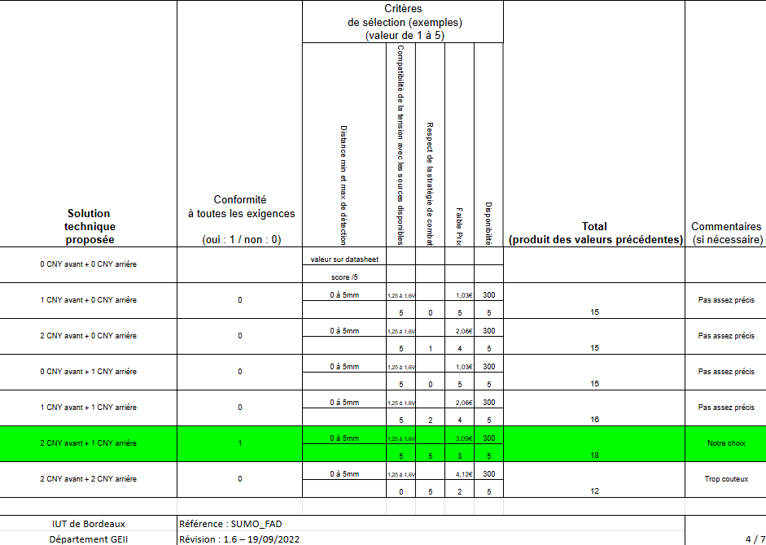

**Figure 3 : FAD pour le choix des capteurs de sol (** **2.4 FAD Capteurs de sol** **)**

Pour déterminer la position des capteurs à utiliser sous notre robot, nous avons utilisé le FAD Capteur Ligne afin de déterminer une solution qui est adaptée aux robots sumo. Après avoir étudié plusieurs configurations, nous avons conclu que la plus ergonomique, pratique et économique serait d’utiliser deux capteurs CNY70 à l’avant et un capteur CNY70 à l’arrière, tous compatibles avec le microcontrôleur ATmega 328P.

Cette configuration présente plusieurs avantages :

* Réduction de la complexité et des coûts : L'utilisation d'un seul capteur à l’arrière simplifie l’installation et réduit le coût total, tout en garantissant des performances de détection adéquates. Cette approche est cruciale pour respecter l'exigence budgétaire du cahier des charges, qui stipule que le coût total des composants ne doit pas dépasser 120 € HT. En intégrant une solution efficace et économique, nous optimisons l'utilisation des ressources financières tout en respectant les délais de développement.
* Priorité à la détection des adversaires : La présence de deux capteurs à l'avant assure une détection optimale dans la zone de combat, permettant au robot de réagir rapidement et de s’écarter des lignes blanches.
* Facilité de maintenance et d'évolution : En choisissant cette configuration de capteurs, nous garantissons un accès facile pour les ajustements futurs ou les remplacements. Les capteurs CNY70 sont connectés au microcontrôleur via des ports numériques, facilitant ainsi leur intégration et leur contrôle. Cela répond aux exigences documentaires qui soulignent l'importance d'une traçabilité claire entre les choix techniques et les spécifications, facilitant ainsi la validation lors des phases de vérification.
* Compatibilité avec la carte arduino : Le capteur CNY70 émet un signal analogique donc on utilise les ports A0, A1, A2 qui sont des entrées ANALOG IN.